**STAGE D’OBSERVATION D’UN ELEVE DE 3EME**

**GUIDE DE L’ACCUEIL EN ENTREPRISE**



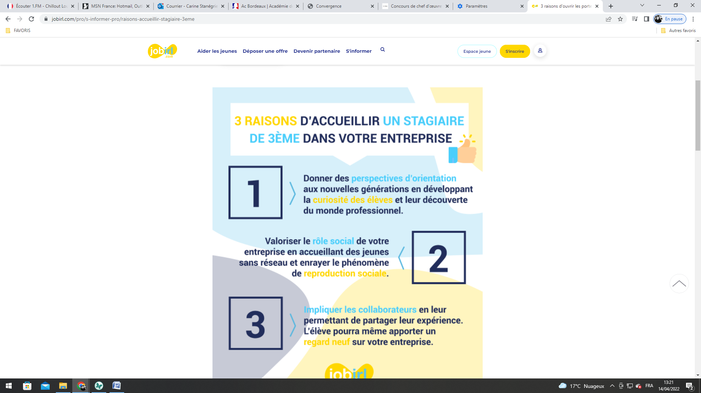

**3 raisons d'accueillir un stagiaire de 3ème dans votre entreprise**

Cette expérience de stage de découverte n’est pas seulement bénéfique au stagiaire, elle l’est aussi pour vous.

**Vous : les raisons d'accueillir un stagiaire de 3ème**

Pour vous, et votre entreprise, les avantages sont multiples tant du point de vue de la RSE que des Ressources Humaines.

* Vous instaurez un pont entre la génération actuelle de travailleurs et les futures générations. Si vous êtes parents, vous aimeriez sans doute que vos enfants aient droit à un stage de qualité ? C’est l’occasion de donner cette chance à d’autres jeunes !
* C’est le moyen de fédérer les collaborateurs autour de la venue du stagiaire et de valoriser leurs métiers. Il est toujours plaisant pour un professionnel de parler de son expérience, de ses responsabilités et de son rôle dans l’entreprise !
* Quelle que soit votre activité, un élève de 3ème pourra vous apporter un regard neuf sur votre activité à travers sa vision de votre organisation, ses interrogations, son avis sur ce que vous lui présentez. Si, en plus, vous ciblez cette tranche d’âge pour la promotion de vos produits et services, c’est aussi l’occasion de le sonder sur vos pratiques !
* En accueillant un stagiaire de 3ème, vous impliquez votre entreprise dans l’orientation des jeunes.

**L'élève de 3ème : l'intérêt d'effectuer un stage de découverte**

Pour l’élève de 3ème, ce stage de découverte est un moment important dans lequel vous avez le pouvoir de jouer un rôle clé :

* Il pourra avoir un aperçu du fonctionnement d’une entreprise ou d’une organisation, développer sa curiosité et sa perception des métiers. Vous favorisez donc une orientation éclairée en donnant à découvrir un ou plusieurs métiers.
* Si vous accueillez un élève de REP+ dans votre organisation, en agissant en faveur de l’égalité des chances, vous donnez une opportunité à un jeune sans réseau d’avoir une première expérience du monde professionnel éloignée de ce qu’il peut connaître.

**Proposer une offre de stage**

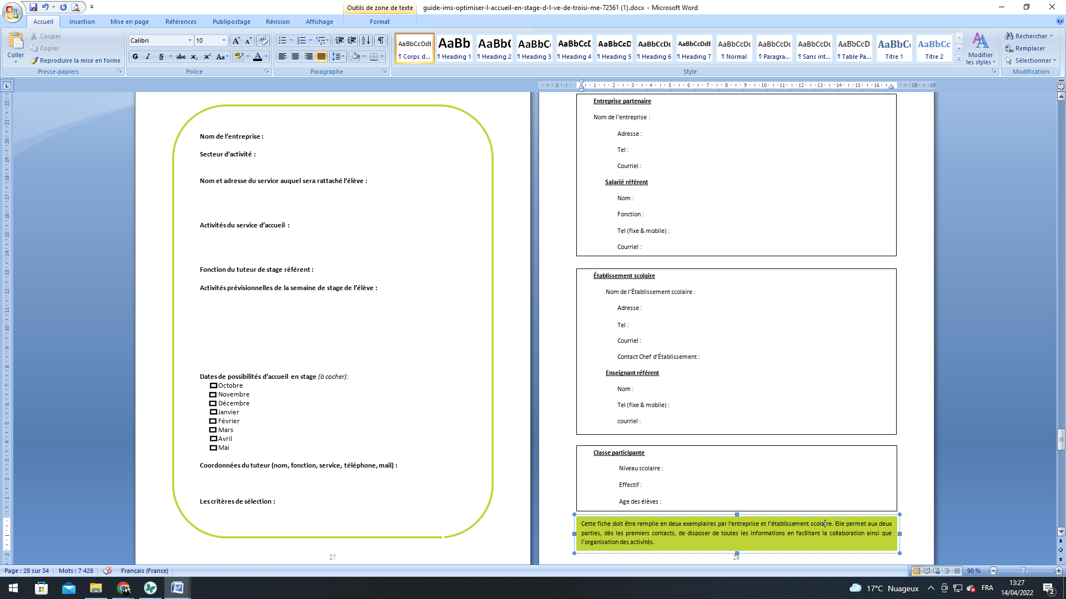

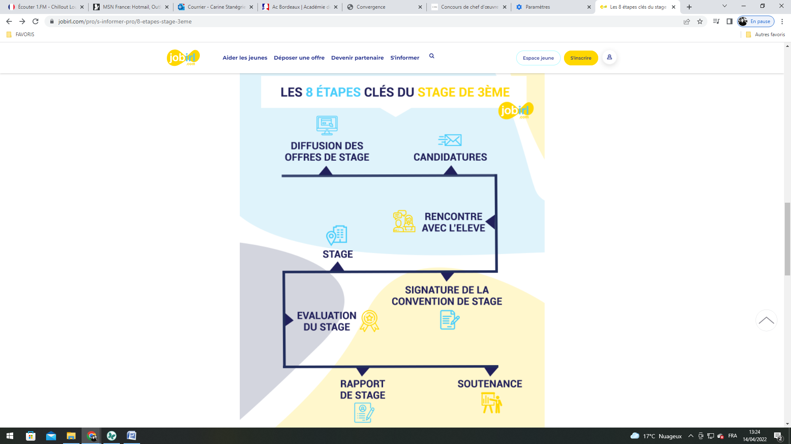

**Stage de 3ème : informations clés, cadre législatif**

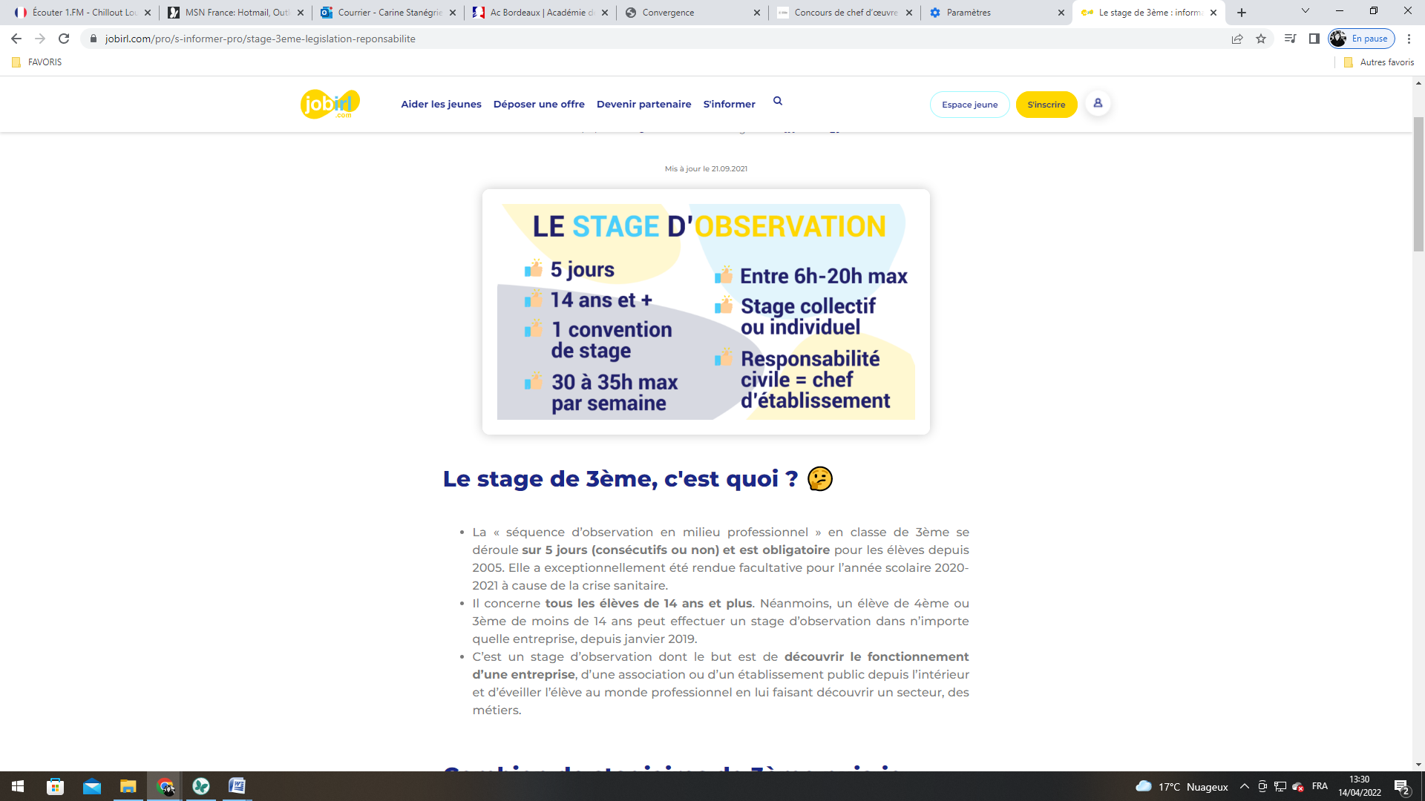

**Le stage de 3ème, c'est quoi ?**

La séquence d'observation en milieu professionnel, obligatoire depuis la rentrée 2005, est un temps fort de la classe de 3ème. Objectif de cette 1ère immersion dans le monde du travail : observer le fonctionnement d’une organisation (entreprise, administration, association) et découvrir des métiers à différents niveaux de qualification relevant de plusieurs champs professionnels.

D’une durée de 5 jours, l’immersion en entreprise permet aux élèves de 14 ans ou plus de réaliser un stage en dehors du cercle familial.

**La convention de stage : qui la signe et comment la com**pléter ?

Le chef d'établissement doit signer une convention avec le responsable de l'entreprise, ainsi que les parents de l'élève s'il s'agit d'un stage individuel. Elle précise, entre autres :

* les objectifs pédagogiques,
* l'élève ou les élèves concerné(s),
* l'organisation prévue (calendrier, nature des tâches confiées, conditions d'encadrement, suivi),
* la prise en charge, éventuelle, des frais d'hébergement, de restauration, de transport et d'assurance.

Les élèves demeurent sous statut scolaire durant la période où ils sont en milieu professionnel. Le chef d'entreprise s'engage à prendre toutes les mesures nécessaires pour assurer la sécurité des élèves qui lui sont confiés. Il doit également s’assurer de posséder une assurance responsabilité civile entreprise/professionnelle prenant en compte l’accueil des élèves. En cas de nécessité, il est tenu d’informer l’établissement scolaire des éventuelles difficultés rencontrées avec l’élève (absences, etc.).

**Travaux autorisés**

Au cours des séquences d’observation, les élèves peuvent effectuer des enquêtes en liaison avec les enseignements. Ils peuvent également participer à des activités de l’entreprise ou à des essais, des démonstrations en lien avec les enseignements et les objectifs de formation de leur classe, sous le contrôle de personnels de l’établissement d’enseignement scolaire ou de personnes responsables de leur accueil en milieu professionnel.

**Travaux non autorisés**

Au cours des séquences d’observation, les élèves ne peuvent accéder et/ou procéder à des manœuvres sur des machines, produits ou appareils de production, ni effectuer les travaux légers.

**Les horaires légaux**

|  |  |  |
| --- | --- | --- |
|  | Entre 14 et 16 ans | Moins de 18 ans |
| Présence en entreprise | 7h maximum/jour | 8h maximum/jour |
| Créneau horaire légal | Entre 6h et 20h | Entre 6h et 22h |
| Pause | 30 minutes toutes les 4h30 | |

**L’accompagnement du tuteur**

Après la sélection des candidats, voici les six étapes-clés à ne pas manquer dans l’organisation de l’accueil en stage du jeune. De la prise de contact avec l’enseignant au bilan du stage, cette fiche permettra au tuteur d’avoir une vision synthétique des attendus relevant de sa mission envers le jeune.

La prise de contact avec l’enseignant

* + Le tuteur recueille les informations sur le rapport de stage que l’élève devra réaliser.
  + Il prend note des coordonnées de l’enseignant du collège.
  + Il transmet ses coordonnées, ainsi qu’un plan d’accès.
  + Il s’informe sur le stagiaire et sur les objectifs du stage au collège

N.B : Demander aux parents de l’élève de signer une autorisation de prises de vues en passant par l’enseignant. Particulièrement si vous souhaitez communiquer sur l’accueil en stage.

**La préparation de l’arrivée du stagiaire au sein de l’entreprise**

* + Planifier le parcours d’observation diversifié de celui-ci : prévoir le(s) poste(s), le(s) lieu(x) où il sera affecté, les outils et / ou moyens qui seront mis à sa disposition (bureau, ordinateur, restauration…)
  + Établir l’emploi du temps de l’élève
  + Informer les membres du personnel de l’arrivée du stagiaire.
  + Prévoir les modalités pratiques d’accueil du stagiaire (badge, etc.) et faire le point sur les consignes de sécurité et les règles internes que le stagiaire devra respecter.

L’organisation de ce planning varie en fonction des activités de l’équipe, mais la première matinée doit être consacrée à l’accueil, par le tuteur, avant un partage de la prise en charge du stagiaire avec d’autres collègues.

Il s’agit également de préparer les documents à remettre au stagiaire (brochures, organigramme, plan des lieux, planning de la semaine...).

Il est très enrichissant pour l’élève de pouvoir échanger avec d’autres professionnels que son tuteur. Il ne faut pas hésiter à mobiliser des collègues pour lui permettre de découvrir le plus de choses possibles et se dégager du temps. Des temps quotidiens consacrés à la rédaction du rapport de stage sont également à mettre en place.



Points de vigilance

* **Restauration** prise en charge par l’entreprise (tickets restaurant, cantine, ..). Attention à un éventuel régime alimentaire
* **Transports** (s’assurer que le trajet est connu par l’élève et pris en charge par la famille)

Signature de la convention de stage

L’élève peut venir directement au sein de l’entreprise afin de faire signer la convention par son tuteur.

L’accueil de l’élève

Les élèves y sont très sensibles. L’accueil de l’élève-stagiaire, le premier jour, doit être un moment privilégié afin de contribuer à sa bonne intégration au sein de l’entreprise.

Dans un premier temps, il est important de démarrer le début de matinée par un temps de rencontre avec les équipes, sous la forme la plus adaptée.

Dans un second temps, le tuteur de stage peut proposer au jeune une visite de l’établissement, en accordant une attention particulière à la présentation des espaces de travail collectifs (bureau ou salle dans lequel le stagiaire pourra s’installer en fin de journée pour prendre des notes), ainsi que des espaces de vie (cuisine, WC, vestiaires, etc.).

À la suite de cette visite, le tuteur peut remettre à l’élève l’ensemble des documents utiles pour son stage, notamment un «livret d’accueil» et un planning des activités de la semaine.

Il est également primordial de prendre du temps pour :

* rappeler les objectifs du stage et les attentes de l’enseignant concernant le rapport de stage
* faire connaissance avec l’élève (ses centres d’intérêt, son projet professionnel, ses attentes ainsi que sa connaissance de l’entreprise)
* présenter le déroulé de la semaine, les règles à respecter

Bilan

Faire un entretien de bilan avec le stagiaire à la fin de la semaine : points positifs/à améliorer, ce que l’élève a découvert, a appris, ce qui l’a surpris, ce qui l’a déçu et ce qu’il a particulièrement apprécié.

Le bilan est l’occasion :

* d’un échange sur le contenu du stage : activités, intégration dans l’équipe, notion de service public
* de faire le point sur ce qu’en retire le stagiaire par rapport à ses attentes de départ
* de lui faire le retour sur la qualité de son stage
* d’évoquer ses souhaits d’orientation professionnelle

Pour cela, il est essentiel d’amener l’élève à exprimer son propre point de vue. Il s’agit de l’aider à communiquer et à analyser son expérience.

L’entreprise peut également réaliser un questionnaire à remplir par l’élève.

 Certificat de stage

Le certificat est à remplir par le tuteur de stage et à remettre à l’élève. Cela permettra à celui-ci de garder une trace de son stage et de pouvoir s’en servir plus tard pour prouver son expérience dans le milieu professionnel.

 Évaluation du stagiaire

L’objectif de cette évaluation est de vérifier les acquis de l’élève. Toutefois, le tuteur peut aller plus loin et faire un retour à l’élève sur les différentes missions qui lui ont été confiées. L’idée est de valoriser les points forts de l’élève et de l’aider à prendre conscience des points qui lui restent à travailler.

**Les missions du tuteur**

professionnels sur leurs activités, leur parcours,

leurs projets et la façon dont ils vivent leur travail au sein d’une organisation.

Aussi vous est-il conseillé de placer rapidement l’élève au plus près du produit, du client, ou de collègues pour qu’il comprenne le sens des différentes activités de l’entreprise.

Il est aussi important d’aider l’élève à comprendre la culture de l’entreprise et de l’aider à se positionner dans ce nouvel environnement.

A noter : Le professionnel qui accueille l’élève ne doit pas le noyer dans une masse d’information, mais plutôt se concentrer sur les éléments essentiels. Il est nécessaire qu’il explique les termes techniques avec un vocabulaire simple. Il peut par exemple illustrer le propos en utilisant des anecdotes, des exemples concrets, etc.

de

de

témoignage

le

avec

l’objectif de découverte

combiner

l’entreprise,

Il faut aider l’élève à aller au-delà du directement

observable et de la description : tâches, environnement de travail, services, organisation.

Pour favoriser l’'apprentissage de l’élève, il est utile de partir de son vécu et de ses représentations, pour les mettre en perspective, enrichir et faire évoluer son expérience du monde de l’entreprise.

Au cours du stage, l’élève va recueillir des éléments descriptifs mais aussi subjectifs. Cette subjectivité s’exprime dans le fait qu’il n’y a pas une mais plusieurs façons d’exercer un même métier, il n’y a pas une mais plusieurs façons de le vivre. « Autant de personnes, autant d’organisations, autant de rapports au travail. »

Une des clés pour la réussite d’un stage est de

**Comment aider le stagiaire à appréhender L’environnement professionnel**

**Le rôle du tuteur en entreprise**

Permettre à l’élève de confronter un projet d’orientation à court terme à une réalité et de s’insérer dans une entreprise.

Accueillir et intégrer le stagiaire

Accompagner et transmettre les

connaissances de base, les savoirs, savoir- être, savoir-faire et la culture d’entreprise

Suivre et évaluer la progression de

l’apprenant, son comportement global et son implication dans les tâches à effectuer

Faire un bilan final avec le stagiaire et évaluer son travail et son comportement en fin de stage

**Présenter l’entreprise, c’est :**

Présenter un organigramme simplifié pour mettre en évidence les différentes fonctions et répondre aux questions suivantes :

* **Quoi ?** : Quelles activités ? Quels produits ?
* **A partir de quoi ?** : Quelles matières premières ? Quels fournisseurs ?
* **Avec quoi ?** : Quels locaux ? Quels équipements ?
* **Pour qui ?** : Quels marchés ? Quels clients ?
* **Avec qui ?** : Quels personnels ? Quelle

Organisation ? Les services, l’organisation du travail….

* **Quels points de vigilance ?** (qualité, sécurité,…)

**Présenter son poste, c’est :**

Indiquer à l’élève ce qu’on fait sur ce poste, dans quelles conditions et pour quel résultat (tâches à effectuer, moyens mis en œuvre, règles à respecter…).

**Quelques conseils pour témoigner**

**Le rapport de stage : un outil pratique pour le tuteur**

Le rapport de stage est un outil utilisé par les enseignants pour évaluer les élèves durant leur semaine de découverte en entreprise. Il est donc essentiel que le tuteur de stage puisse avoir connaissance des attendus afin de préparer au mieux les activités de l’élèves et les documents à lui remettre.

**Bonnes pratiques**

* En amont de l’accueil en stage, prévoir des outils de communication simplifiés sur l’entreprise et expliqués à l’élève
* Celui-ci utilise des supports audiovisuels pour illustrer son expérience (photos, vidéos…)
* Lors de l’organisation de la semaine de stage, lui consacrer des créneaux de rédaction pour son rapport de stage (prévoir un ordinateur si possible)
* Le tuteur vérifie quotidiennement que le journal de bord de l’élève soit bien rempli
* Le tuteur prévoit un temps d’échanges en fin de stage pour faire le bilan avec l’élève
* Le tuteur de stage, en lien avec l’établissement scolaire, participe à l’oral de stage de son tutoré

La rédaction du rapport de stage permet à l’élève d’apprendre à restituer les informations



De manière générale, voici les informations demandées dans le rapport de stage :

**FICHE D’IDENTITE DE L’ENTREPRISE**

* Généralités et historique
* Statut juridique de l'entreprise
* Activités de l'entreprise
* Fonctionnement et organisation de l’entreprise
* Évolution de l’entreprise

Des focus sur certains critères peuvent également être demandés selon les enseignants. (ex : communication interne / externe, utilisation des outils informatiques…)

**METIERS ET FORMATIONS**

* Les différents métiers et formations associées.
* Description d’un métier
  + tâches
  + conditions de travail, avantages, inconvénients
  + filières de formation, éventuel(s) diplôme(s) nécessaires ou nombre d’années d’ancienneté, débouchés actuels, salaires
  + adéquation éventuelle entre les métiers et les vœux d’orientation de l’élève

**JOURNAL DE BORD**

* Observations et activités quotidiennes
* Les découvertes personnelles de l’élève, ses surprises
* Envisage-t-il une carrière dans ce secteur professionnel ? Pourquoi ?

**ANNEXES**

* Lexique : nouveaux mots à définir
* Des illustrations (logo, photos, plaquettes, organigramme…)

**i**

observées et recueillies au cours de cette expérience dans le monde professionnel. Ce temps de rédaction et de restitution est un exercice qui n’est pas toujours facile pour un élève de 3ème. L’accompagnement du tuteur peut donc être partie intégrante de sa fonction et avoir un réel bénéfice pour l’élève.

**Le certificat de stage**

Je soussigné ……………………………………………………………………………………………………………………………..

*Nom, prénom du tuteur de stage et fonction dans l’entreprise*

Cachet de l’entreprise

Certifie que ……………………………………………………………………………………………………………………………..

*Nom, prénom du stagiaire*

A effectué un stage en entreprise du ………………………………...au……………………………………………

Durant cette période, le stagiaire a été principalement affecté au(x) service(s) :

……………………………………………………………………………………………………………………………..

……………………………………………………………………………………………………………………………..

……………………………………………………………………………………………………………………………..

……………………………………………………………………………………………………………………………..

……………………………………………………………………………………………………………………………..

Il a participé aux activités suivantes :

……………………………………………………………………………………………………………………………..

……………………………………………………………………………………………………………………………..

……………………………………………………………………………………………………………………………..

……………………………………………………………………………………………………………………………..

……………………………………………………………………………………………………………………………..

APPRECIATIONS

……………………………………………………………………………………………………………………………..

…………………………………………………………………………………………………………………………….

Nombre de demi-journées d’absence…………….excusée(s)………...non excusée(s)……………

Signature